**UNIVERSIDAD MAYOR DE SAN ANDRES**

**CARRERA DE INFORMÀTICA**

**PROGRAMACION II**

**INF - 121**



**Practica 4**

**Integrante:** Leon Limachi Yessica Belinda

**CI:** 8329058

**Docente:** Lic. Felipez

**Paralelo:** E

**Fecha:** 29 de septiembre

**LA PAZ – BOLIVIA**

**2025**

1. Polimorfismo y clase abstracta. Diseñe las clases llamadas EmpleadoTiempoCompleto y EmpleadoTiempoHorario que extienda a la clase Empleado.

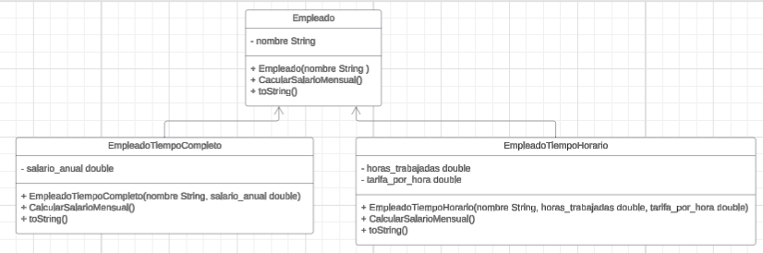

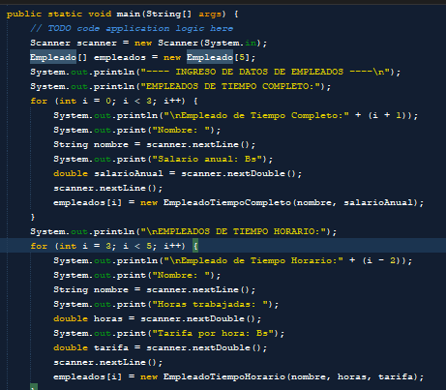

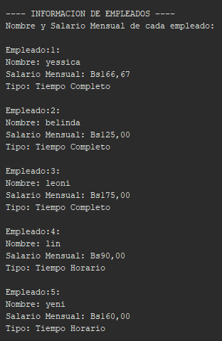

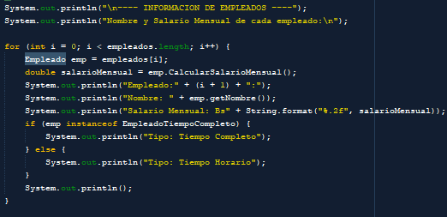

1. Polimorfismo, clase Abstracta e interface. Realice el siguiente programa en java o en Python.

